ADR
Общий стек технологий:
MS Word
Dbdiagram.io
VS Code (Plant UML)
Google Документы
React
React - konva
React Router v6
React hook form
Axios
MUI
Zustand
Java 17
Spring Boot
Spring Web
Spring Data JPA
Maven
PostgreSQL
TestIT
Linux
GitLab CI
Ansible
Docker
Docker Compose

Запись принятого решения № 1: Выбор MS Word для ведения документации
Дата: 2025-08-06
Контекст: наш проект разрабатывается в команде из 6 участников (2 аналитика, фронтенд, бэкенд, ручной тестировщик, прикладной администратор) и представляет собой веб-приложение для редактирования офисного пространства. Требуется централизованно оформлять требования, инструкции и отчеты.
Решение: мы выбрали MS Word как основной инструмент для подготовки финальной и промежуточной документации. Решение основано на широком распространении Word в корпоративной среде, удобном наборе стилей и шаблонов, возможностях трекинга изменений и совместного рецензирования.
Последствия: команда сразу настроила шаблоны документации, что ускорило оформление требований и приемку. Интеграция с SharePoint и OneDrive упрощает хранение и совместный доступ.
Это решение является окончательным и не может быть пересмотрено в будущем, если проект будет меняться.

Запись принятого решения № 2: Выбор dbdiagram для проектирования схемы БД
Дата: 2025-08-06
Контекст: необходимо быстро и наглядно спроектировать структуру реляционной базы данных, обсуждать изменения в команде.
Решение: мы решили использовать dbdiagram (онлайн-сервис и CLI) для создания и документирования ER-диаграмм в текстовом формате. Инструмент позволяет экспортировать DDL-скрипты, хранить описание схемы в репозитории и автоматически генерировать визуализации.
Последствия: проектирование БД стало более прозрачным: аналитики и разработчики совместно редактируют диаграмму, автоматизирован экспорт в SQL. Это сократило время согласования и ошибок при изменении схемы.
Это решение является окончательным и не может быть пересмотрено в будущем, если проект будет меняться.

Запись принятого решения № 3: Выбор VS Code с плагином PlantUML для UML-диаграмм
Дата: 2025-08-06
Контекст: помимо ER-диаграмм, требуется создавать последовательностные и компонентные UML-диаграммы для обсуждения архитектуры.
Решение: мы утвердили использование VS Code с расширением PlantUML. Это бесплатный и лёгкий IDE, где можно хранить текстовые описания диаграмм и сразу просматривать визуализацию.
Последствия: архитекторы и разработчики начали оформлять UML-диаграммы прямо в IDE, что ускорило обсуждение и интеграцию документации в кодовую базу. Минимизирован налёт несоответствий между текстовым описанием и визуализацией.
Это решение не является окончательным и может быть пересмотрено в будущем, если проект будет меняться.

Запись принятого решения № 4: Выбор Google Документов для коллективной работы над требованиями
Дата: 2025-08-06
Контекст: требуется оперативно обсуждать и править тексты, схемы и списки задач в реальном времени с участием аналитиков и администратора.
Решение: мы решили использовать Google Документы для набросков требований и ведения журнала изменений. Общие ссылки позволяют видеть правки в реальном времени, а встроенный чат — оперативно обсуждать детали.
Последствия: время на согласование текстов уменьшилось, участники сразу видят друг друга правки. Установлена единая структура документов, что облегчило переход между этапами разработки.
Это решение не является окончательным и может быть пересмотрено в будущем, если проект будет меняться.

Запись принятого решения № 5: Выбор React для фронтенда
Дата: 2025-08-06
Контекст: фронтенд веб-приложения должен обеспечивать интерактивность и обновление состояния при редактировании офисных пространств.
Решение: мы утвердили React как основной фреймворк для разработки клиентской части. Основные аргументы: компонентная архитектура, богатая экосистема, производительность и опыт участника команды.
Последствия: настроен скелет проекта с Create React App, выстроена структура компонентов, проведены первые спринты на основе React. Это ускорило разработку интерфейса и облегчило поддержку кода.
Это решение является окончательным и не может быть пересмотрено в будущем, если проект будет меняться.

Запись принятого решения № 6: Выбор React-konva для рисования на холсте
Дата: 2025-08-06
Контекст: приложение должно визуализировать и позволять редактировать расположение офисной мебели на канвасе.
Решение: мы выбрали библиотеку React-konva, обёртку над HTML5 Canvas с декларативным API и поддержкой React Hooks. Позволяет создавать интерактивные фигуры и слои.
Последствия: реализован первоначальный модуль редактирования плана офиса, где пользователи могут перетаскивать объекты, изменять размер и сохранять состояние.
Это решение является окончательным и не может быть пересмотрено в будущем, если проект будет меняться.

Запись принятого решения № 7: Выбор React Router v6 для маршрутизации
Дата: 2025-08-06
Контекст: приложение требует нескольких экранов (список рабочих пространств, редактор, настройки) с чистыми URL и ленивой загрузкой.
Решение: мы остановились на React Router v6 из-за его простоты настроек, поддержки вложенных маршрутов, маршрутизации на основе хуков и встроенного lazy-loading.
Последствия: спроектирована схема маршрутов, настроена динамическая загрузка компонентов и защита приватных маршрутов. Это упростило навигацию и повысило производительность.
Это решение является окончательным и не может быть пересмотрено в будущем, если проект будет меняться.

Запись принятого решения № 8: Выбор React Hook Form для валидации форм
Дата: 2025-08-06
Контекст: в приложении есть множество форм (создание пользователей, объектов, параметров), требующих валидации и управления состоянием.
Решение: мы выбрали React Hook Form за высокую производительность, минимальное повторение рендеринга компонентов и простоту интеграции с UI-библиотекой.
Последствия: формы были реализованы с простыми хуками, написание новых форм стало быстрым. Производительность улучшилась за счёт контролируемого рендеринга, а пользователи получили понятную валидацию.
Это решение является окончательным и не может быть пересмотрено в будущем, если проект будет меняться.

Запись принятого решения № 9: Выбор Axios для HTTP-запросов
Дата: 2025-08-06
Контекст: фронтенд должен обращаться к REST-API для получения и сохранения данных пользователей, пространств и объектов.
Решение: мы утвердили Axios как клиент для HTTP-запросов благодаря поддержке промисов, перехватчиков запросов/ответов, автоматическому преобразованию JSON и удобному API.
Последствия: настроены базовые инстансы Axios с обработкой ошибок и токенов авторизации. Упростился код в сервис-модулях, а обработка ошибок стала централизованной.
Это решение является окончательным и не может быть пересмотрено в будущем, если проект будет меняться.

Запись принятого решения № 10: Выбор MUI для стилизации компонентов
Дата: 2025-08-06
Контекст: необходимо единообразное, адаптивное и современное оформление интерфейса с минимальными усилиями по стилизации.
Решение: мы выбрали MUI (Material-UI) за готовый набор компонентов, систему темизации, гибкость и хорошую документацию.
Последствия: быстро собран базовый UI-kit, внедрена система тем (цветовая схема, типографика). Разработка новых экранов ускорилась за счёт готовых компонентов.
Это решение является окончательным и не может быть пересмотрено в будущем, если проект будет меняться.

Запись принятого решения № 11: Выбор Zustand для управления состоянием
Дата: 2025-08-06
Контекст: приложение с React потребовало лёгкий глобальный стор без шаблонного кода Redux.
Решение: мы утвердили Zustand за простоту API, минимальный объём кода, отсутствие шаблонов и реактивность через hooks.
Последствия: настроен единый стор для хранения пользовательского и графического состояния, добавлены middleware для логирования и персистенции. Код стал компактнее, а сопровождение — проще.
Это решение является окончательным и не может быть пересмотрено в будущем, если проект будет меняться.

Запись принятого решения № 12: Выбор Java 17 для бэкенда
Дата: 2025-08-06
Контекст: серверная часть должна быть стабильной, производительной и легко поддерживаться в будущем.
Решение: мы решили использовать Java 17 (LTS) как основу. LTS-версия гарантирует долгосрочную поддержку, современные языковые возможности и безопасность.
Последствия: все серверные модули приступили к разработке под Java 17, это упростило конструкцию и интеграцию с Spring Boot. Разработчики уже знакомы с этой версией.
Это решение является окончательным и не может быть пересмотрено в будущем, если проект будет меняться.

Запись принятого решения № 13: Выбор Spring Boot для фреймворка бэкенда
Дата: 2025-08-06
Контекст: необходим быстрый старт REST-сервиса с минимальной конфигурацией и встроенными возможностями мониторинга и безопасности.
Решение: мы утвердили Spring Boot за автоконфигурацию, обширную экосистему стартеров, встроенный Tomcat и Actuator.
Последствия: за один день был поднят скелет микросервиса, настроено логирование, метрики, безопасность. Это сократило время на начальную настройку и дало основу для масштабирования.
Это решение является окончательным и не может быть пересмотрено в будущем, если проект будет меняться.

Запись принятого решения № 14: Выбор Spring Web для реализации REST API
Дата: 2025-08-06
Контекст: нужно быстро описывать контроллеры, маршруты и обрабатывать HTTP-запросы.
Решение: мы выбрали модуль Spring Web с аннотациями @RestController, встроенной валидацией и поддержкой JSON.
Последствия: бэкенд-команда оперативно создала CRUD-эндпоинты, подключила валидацию и централизованную обработку ошибок. Это упростило поддержку API.
Это решение является окончательным и не может быть пересмотрено в будущем, если проект будет меняться.

Запись принятого решения № 15: Выбор Spring Data JPA для работы с БД
Дата: 2025-08-06
Контекст: требуются ORM-возможности, автоматическое создание репозиториев и транзакционность.
Решение: мы остановились на Spring Data JPA с Hibernate под капотом. Этот стек даёт готовые CRUD-репозитории и декларативные запросы.
Последствия: скорость разработки DAO-слоя возросла, исчезла необходимость вручную писать JDBC-код. Реализована поддержка миграций через Flyway.
Это решение является окончательным и не может быть пересмотрено в будущем, если проект будет меняться.

Запись принятого решения № 16: Выбор Maven для сборки проекта
Дата: 2025-08-06
Контекст: требуется унифицированный инструмент управления зависимостями, сборки и выпуска артефактов.
Решение: мы выбрали Maven за его декларативный POM-формат, широкую поддержку плагинов и совместимость со всеми Java-стековыми инструментами.
Последствия: настроены отдельные модули (frontend, backend, common), автоматизированы тесты, сборка и публикация артефактов в Nexus. Снижен порог вхождения для новых участников.
Это решение является окончательным и не может быть пересмотрено в будущем, если проект будет меняться.

Запись принятого решения № 17: Выбор PostgreSQL для хранения данных
Дата: 2025-08-06
Контекст: необходимо надёжное, масштабируемое хранилище реляционных данных с поддержкой расширенных типов.
Решение: мы решили использовать PostgreSQL за её производительность, надежность, поддержку транзакций, расширения (PostGIS) и знакомость команды.
Последствия: настроен кластер PostgreSQL, прописаны схемы, интеграция с Flyway и Spring Data JPA. Команда приступила к написанию сложных SQL-запросов и оптимизаций.
Это решение является окончательным и не может быть пересмотрено в будущем, если проект будет меняться.

Запись принятого решения № 18: Выбор TestIT для управления тестированием
Дата: 2025-08-06
Контекст: требуется централизованная система ведения тест-кейсов, баг-репортов и отчётов о тестировании.
Решение: мы утвердили TestIT как инструмент тест-менеджмента за поддержку ручного и автоматизированного тестирования, интеграцию с Jira/GitLab и отчёты в реальном времени.
Последствия: тестировщики создали репозиторий тест-кейсов, настроили интеграцию с CI для автоматической регистрации результатов. Это повысило прозрачность качества и ускорило цикл обратной связи.
Это решение является окончательным и не может быть пересмотрено в будущем, если проект будет меняться.

Запись принятого решения № 19: Выбор Linux как ОС для серверов
Дата: 2025-08-06
Контекст: инфраструктура должна быть надёжной, отказоустойчивой и легко настраиваемой через скрипты.
Решение: мы выбрали дистрибутив Ubuntu Server LTS за сообщество, регулярные обновления безопасности и совместимость с облачными провайдерами.
Последствия: DevOps-команда настроила образы VM и контейнеры под Ubuntu, прописаны Ansible-плейбуки для автоматизации. Система стала единообразной и предсказуемой.
Это решение является окончательным и не может быть пересмотрено в будущем, если проект будет меняться.

Запись принятого решения № 20: Выбор GitLab CI для непрерывной интеграции
Дата: 2025-08-06
Контекст: требуется CI/CD-система с тесной интеграцией с репозиторием кода и возможностью автоматического деплоя.
Решение: мы решили использовать встроенный GitLab CI/CD за удобную настройку через .gitlab-ci.yml, поддержку Docker-раннеров и мониторинг сборок.
Последствия: настроены пайплайны для сборки фронтенда, запуска юнит- и интеграционных тестов, сборки Docker-образов и деплоя на тестовый стенд. Цикл доставки сократился до нескольких минут.
Это решение является окончательным и не может быть пересмотрено в будущем, если проект будет меняться.

Запись принятого решения № 21: Выбор Ansible для конфигурационного менеджмента
Дата: 2025-08-06
Контекст: требуется централизовать настройку серверов и контейнеров, минимизировать ручные действия при обновлениях.
Решение: мы выбрали Ansible за агентless-архитектуру, читаемый YAML-синтаксис плейбуков и возможность интеграции с GitLab CI.
Последствия: описаны ролики для установки зависимостей, развёртки приложений и обновлений. Развёртывание стало воспроизводимым, откат версий — простым. Ansible Vault также обеспечивает безопасность и шифрование хранимых паролей.
Это решение является окончательным и не может быть пересмотрено в будущем, если проект будет меняться.

Запись принятого решения № 22: Выбор Docker для контейнеризации
Дата: 2025-08-06
Контекст: нужно изолировать сервисы, упростить настройку окружений и обеспечить переносимость.
Решение: мы утвердили Docker за широкую экосистему, поддержку в CI/CD и богатую библиотеку образов.
Последствия: написаны Dockerfile для бекенда, фронтенда и БД; ускорена локальная разработка и тестирование. Архитектура стала более модульной.
Это решение является окончательным и не может быть пересмотрено в будущем, если проект будет меняться.

Запись принятого решения № 23: Выбор Docker Compose для локальной оркестрации
Дата: 2025-08-06
Контекст: необходим инструмент для запуска всех микросервисов, БД и вспомогательных сервисов одним файлом.
Решение: мы остановились на Docker Compose за простоту описания multi-container окружения и поддержку сетей и томов «из коробки».
Последствия: создан docker-compose.yml для локального стенда, что позволяет новым участникам запускать всю систему одной командой. При росте нагрузки он клонируется и запросы будут поступать на клоны.
Это решение является окончательным и не может быть пересмотрено в будущем, если проект будет меняться.

Архитектурные решения
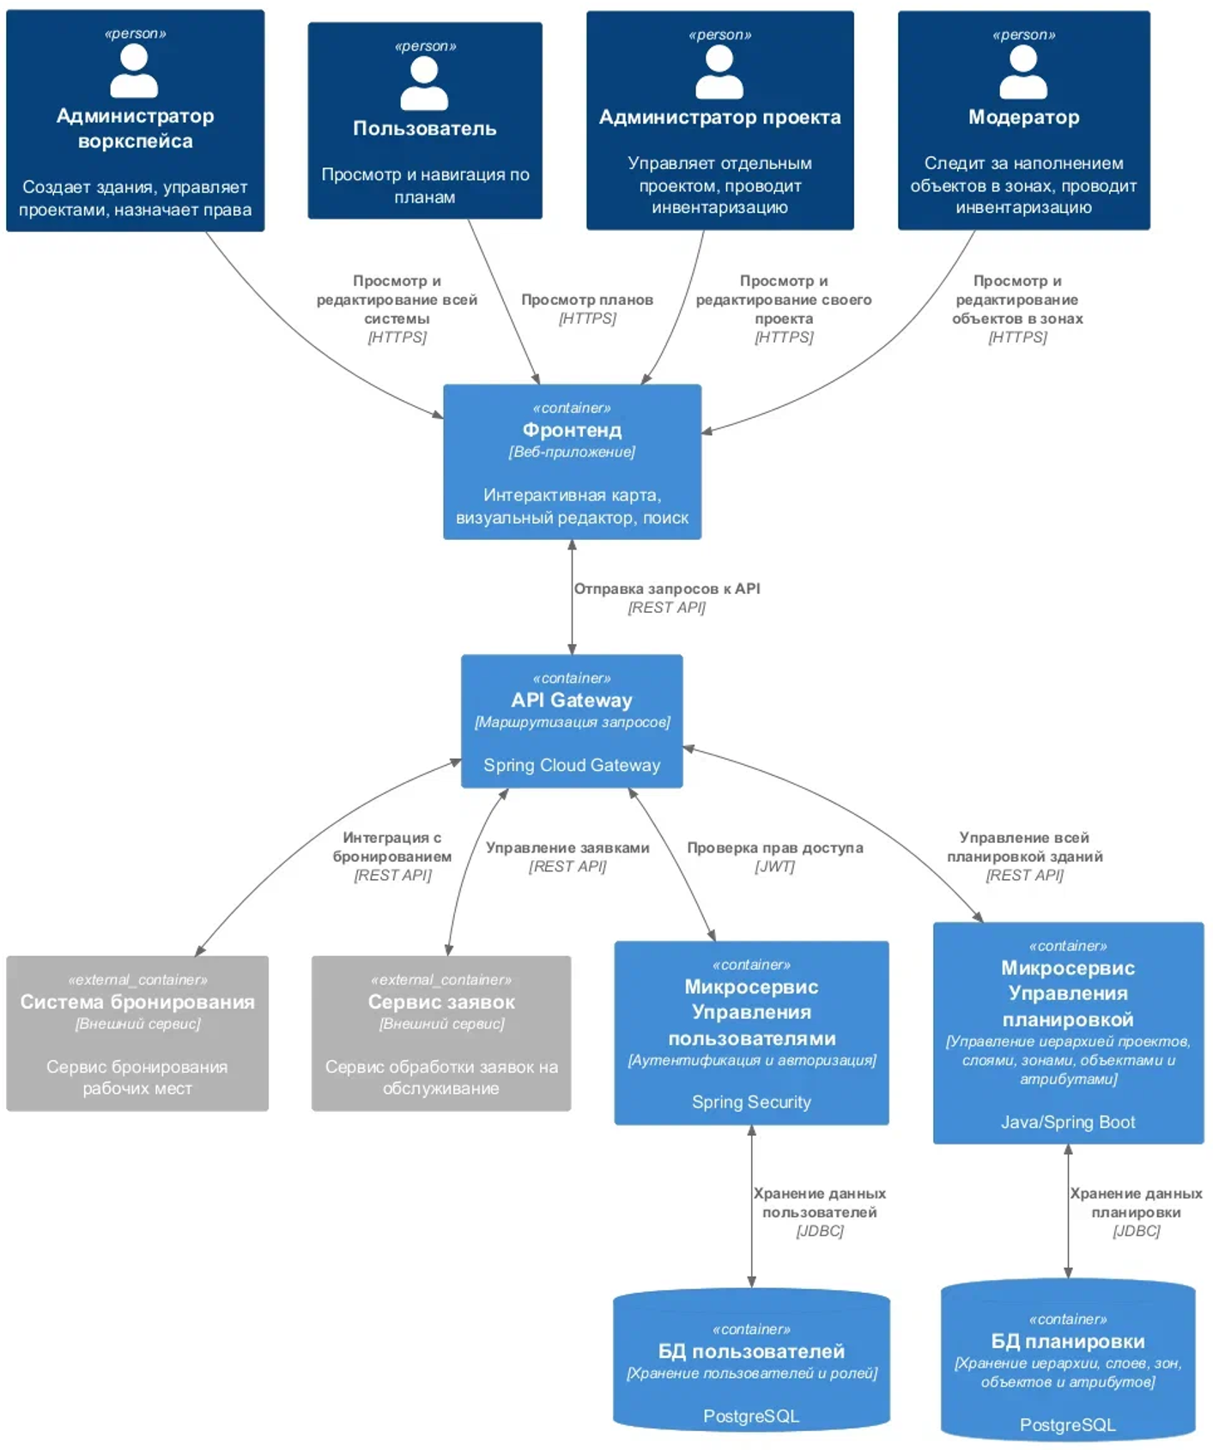

Таблица 1 – Соединения и связи
Тип  (Синхронный/асинхронный)  Технология | Обоснование
HTTPS | Просмотр и редактирование:  Обеспечивает защищенный канал «клиент–сервер» с мгновенным обменом данными при навигации и редактировании интерфейса.
Синхронный  REST  API  (Frontend ↔ API Gateway) | Необходим ответ в реальном времени на действия пользователя (загрузка карт, сохранение правок), плюс простая интеграция по HTTP.  Front-back взаимодействие за счет простоты способности работать поверх HTTP
Синхронный  REST  API (API Gateway ↔ внешние сервисы бронирования и заявок) | Требуется немедленная интеграция с внешними системами для подтверждения брони и обработки заявок без задержек.  Back-back взаимодействие за счет простоты способности работать поверх HTTP
JWT (между Frontend и API Gateway) | Проверка прав доступа:  Токен передается в каждом запросе, проверка прав доступа происходит «на лету» без дополнительных асинхронных этапов. Также надежный способ проверки прав доступа.
JDBC  (API Gateway/микросервисы ↔ БД пользователей и планировок) | Управление данными о пользователях, получение и запись:  Прямой запрос–ответ к базе PostgreSQL для чтения и записи сущностей пользователей, ролей, проектов и зон в режиме реального времени.

Запись принятого решения № 24 : Выбор атрибутивной модели доступа для проекта
Дата: 2025-08-06
Контекст: наш проект разрабатывается в команде, состоящей из 6 участников (2 аналитика, фронтенд-разработчик, бэкенд-разработчик, ручной тестировщик, прикладной администратор). Веб-приложение предназначено для редактирования офисного пространства и требует надежной системы управления доступом, чтобы обеспечить безопасность данных пользователей и объектов, а также гибкость в управлении правами доступа.
Решение: мы выбрали атрибутивную модель доступа (Attribute-Based Access Control, ABAC) для управления правами пользователей в нашем проекте. ABAC позволяет определять доступ на основании различных атрибутов, таких как роли пользователей, метаданные объектов и контекстные параметры, что дает гибкость в управлении доступом.
Последствия: принятие решения о использовании ABAC позволило нам гибко настраивать права доступа для разных ролей и пользователей, облегчая процесс масштабирования. Это решение также упростит управление доступом при добавлении новых функций и возможностей в будущем. Мы сможем поддерживать детализированные политики доступа, адаптированные под специфические требования бизнеса, что повысит безопасность приложения.
Это решение является окончательным и не может быть пересмотрено в будущем, если проект будет меняться.

